Урок по теме «Поверхностное натяжение. Сила поверхностного натяжения. Коэффициент поверхностного натяжения».
Учитель физики Каверина Инна Игоревна, МБОУ СОШ №1
Ст. Брюховецкая Краснодарский край

Цели: - изучить явление поверхностного натяжения: определение явления, характеристики, распространение в природе, применение в технике;
- продолжить формирование умений использовать физические модели для описания явлений;
- развивать экспериментаторские навыки;
- сформировать умение наблюдать явление поверхностного натяжения в окружающем мире и использовать знания о нём в быту;
- показать пользу знаний о коэффициенте поверхностного натяжения;
- уделить внимание сбережению здоровья учащихся.
План урока.

Этапы урока |  | Приёмы и методы | Примерное время, мин.
1 | Создание благоприятного климата на уроке. | Приветствие. Короткая беседа:  Правильная посадка ученика на уроке - залог хорошей работоспособности. | 2 мин.
2 | Постановка цели урока. | Использование презентации. Слайд №2. | 1 мин.
3 | Изучение нового материала: явление поверхностного натяжения, его характеристики - сила поверхностного натяжения, коэффициент поверхностного натяжения жидкости. | Использование презентации. Слайды № 3- 20. | 10 мин.
4 | Отработка знаний и умений. | 1. Здоровьесберегающий момент: «Кинематическая зарядка». | 1 мин.
4 | Отработка знаний и умений. | 2.Решение экспериментальных задач, подготовленных учащимися заранее. | 8 мин.
4 | Отработка знаний и умений. | 3. Поиск коллективного ответа. | 5 мин.
5 | Экспресс-проверка усвоения знаний. | 1. Выполнение интерактивного теста.  2.Здоровьесберегающий момент: «Динамическая зарядка». | 5 мин  1 мин.
6 | Выводы. | Самостоятельная работа учащихся – написание выводов урока и их озвучивание.  Сообщение оценок за урок.  Если остается время – решение задачи у доски. | 5 мин
7 | Сообщение домашнего задания. | Запись в дневники с доски. | 1 мин.
8 | Окончание урока. |  | 1 мин.

Ход урока.

1 этап. Создание благоприятного климата на уроке.

Здравствуйте, надеюсь, сегодня у всех у нас прекрасное настроение и хорошее самочувствие, и наш урок пройдет очень плодотворно!

А чтобы у нас была высокая работоспособность, напомню вам, что сидеть за партой надо правильно: спина упирается в спинку стула, ноги располагаются перпендикулярно поверхности пола. Будьте добры, сядьте правильно.

2 этап. Постановка цели урока.

Слайд № 2.

Откройте рабочие тетради, запишите число и тему урока, которые вы видите на экране.

Основной целью нашего урока является: изучить явление поверхностного натяжения: определение явления, характеристики, распространение в природе, применение в технике;
научиться наблюдать явление поверхностного натяжения в окружающем мире и использовать знания о нём в быту.

3 этап. Изучение нового материала.

Ну, а сейчас мы переходим к изучению новой темы. Внимание на экран.

Слайды № 3-№ 14.

4 этап. Отработка знаний и умений.

1. Здоровьесберегающий момент: физкультминутка.
- Кинематическая зарядка; Приложение №1

2. Решение экспериментальных задач, подготовленных учащимися заранее.
Слайды №15-20. Приложение №4 (карточки)

3. Поиск коллективного ответа. Приложение №3
Учащиеся, разделенные на три группы, получают карточки с вопросами по изученной теме:

№1. Вода капает из крана самовара. В каком случае капли воды будут иметь большую массу: когда вода холодная или когда она горячая? Поясните ответ.

№ 2. Почему грязные руки следует мыть теплой водой и непременно с мылом?

№ 3. Почему бельё легче отстирать в горячей воде?

Обсуждение ответа идет коллективно. Ответ дает один ученик из группы.

5 этап. Экспресс-проверка усвоения знаний.

1.Выполнение интерактивного теста по изученной теме.

Презентация.

2. Здоровьесберегающий момент: физкультминутка.
- Динамическая зарядка. Приложение №2

6 этап. Выводы.

- Самостоятельная работа учащихся – написание выводов урока и их озвучивание. Приложение № 5 (карточки для учащихся).

- Оценки за урок.
Экспериментальные задачи № 1-
№ 2-
№ 3-

Активная работа на уроке

Если осталось время – решение задачи у доски.

7 этап. Домашнее задание.

Записано заранее на доске в рамочке.
Выводы - выучить.
Подготовить сообщение по теме «Капиллярные явления и их применение в быту, природе, технике».
Если решались задачи, то решить задачу № 2 из карточки.

8. Этап. Окончание урока.

Сегодня мы узнали с вами ещё об одном интересном свойстве воды.
Но вода не только удивляет нас своими свойствами. Чистая родниковая вода полезна для здоровья. Для укрепления иммунитета нужно обливаться водой. Для профилактики сколиоза врачи советуют заниматься плаванием. Не забывайте об этом! Будьте здоровы! До свидания!

Приложение № 1. Кинематическая зарядка.

А сейчас мы повторим формулы и графики равноускоренного движения, а заодно, разомнёмся.

Учитель показывает вразброс на формулы (карточки на доске). Ведущий зарядку ученик и остальные учащиеся «показывают» с помощью вытянутых рук соответствующие формулам графики.

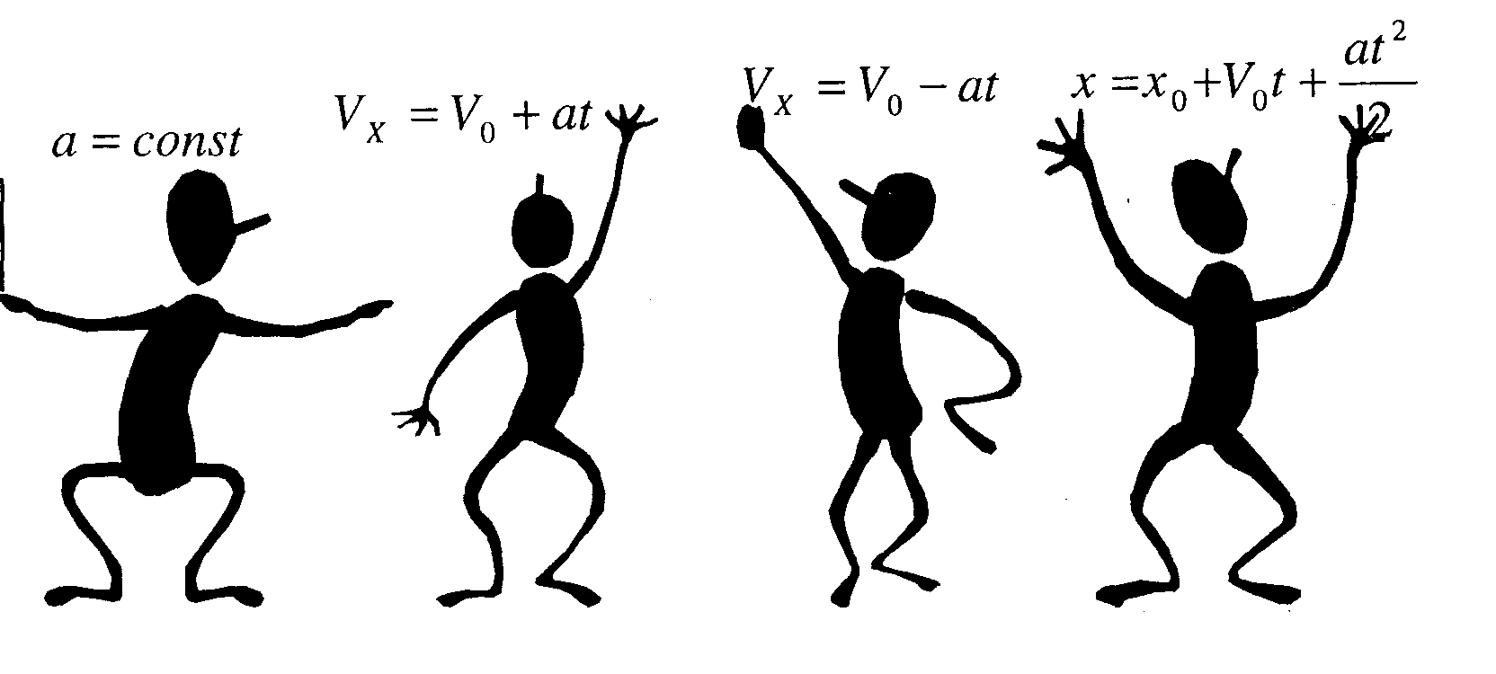

Приложение № 2. Динамическая зарядка.

И снова, я приглашаю вас повторить, на сей раз единицы измерения основных величин динамики.

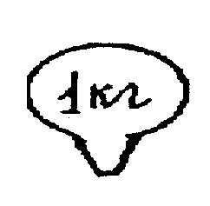 1 кг – единица массы, а масса мера инертности. Покажите свою инертность – расслабьте мышцы.

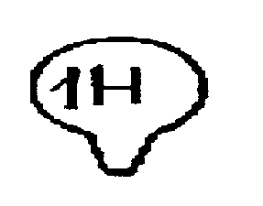1 Н – единица силы. Покажем силу наших мышц.

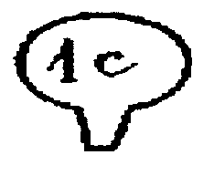1 с – это единица времени. 1 с – это миг. Хлопнем в ладоши над головой.

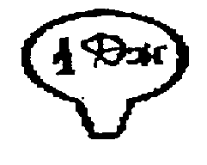1 Дж – единица работы. Вставая со стула, мы совершаем работу по подъему нашего центра масс.

Приложение № 3 (карточки с заданиями ученикам)

_____________________________________________________________________________

Поиск коллективного ответа.

№1.

Вода капает из крана самовара. В каком случае капли воды будут иметь большую массу: когда вода холодная или когда она горячая? Поясните ответ.

_____________________________________________________________________________

Поиск коллективного ответа.

№ 2.

Почему грязные руки следует мыть теплой водой и непременно с мылом?

_____________________________________________________________________________

Поиск коллективного ответа.

№ 3.
Почему бельё легче отстирать в горячей воде?

Приложение № 4. Экспериментальные задачи.

_____________________________________________________________________________

Экспериментальная задача

№ 1.

- Может ли плавать тело из металла в воде если его плотность больше плотности воды?

Экспериментальная задача

№ 2.

- Сконструировать модель ракеты, которая двигается по поверхности воды с помощью силы поверхностного натяжения.

Приложение № 5. Сформулируйте самостоятельно выводы урока.
(карточки для учащихся)

Сформулируйте самостоятельно выводы урока.

1. Часть молекул верхнего слоя жидкости «уходят» в глубь. Энергия взаимодействия оставшихся молекул возрастает. Из-за этого возникает __________________________,
направленная ________________________.

2. Сила поверхностного натяжения вычисляется по формуле _____________________,
где σ - ________________________________ ,L - __________________________________ .

3. Примерами проявления сил поверхностного натяжения могут служить:
1. _________________________________________
2. _________________________________________
3. _________________________________________ .

4. Коэффициент поверхностного натяжения в системе СИ измеряется в
________________ или в ____________________.

5. Коэффициент поверхностного натяжения жидкости зависит от:
1. _________________________________________
2. _________________________________________
3. _________________________________________ .

6. Благодаря силе поверхностного натяжения по поверхности жидкости свободно перемещаются насекомые ____________________________________________.

